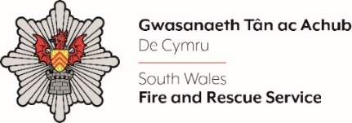
Grŵp Ymgynghorol Annibynnol
A fyddech cystal â chwblhau'r ffurflen isod yn LLAWN gan lynu at y terfyn geiriau o 1000 gair am bob maen prawf rhestr fer (h.y. cyfanswm o 2000 o eiriau). Yna cadwch mewn fformat dogfen Word a'i huwch lwytho i adran ’tystiolaeth gefnogol' y cais ar-lein.

Nodwch, er lles y broses rhestr fer, byddwn yn dileu 'Enw' a 'Rhif Yswiriant Gwladol’ a darperir rhif ymgeisydd i bob ymgeisydd gogyfer rhestri byr anhysbys.

Os oes gennych unrhyw ymholiadau, cysylltwch â personél@decymru-tan.gov.uk neu ar gyfer ymholiadau mewnol, cysylltwch â ni drwy 24/7

Enw Llawn:
Rhif Yswiriant Gwladol:
Rhif Ymgeisydd Anhysbys (i'w gwblhau gan dîm AD GTA)
Maen Prawf Rhestr Fer 1: Eglurwch pam fod gennych ddiddordeb mewn dod yn aelod o’r GCA (Peidiwch â defnyddio mwy na 1000 o eiriau)
Maen Prawf Rhestr Fer 2: Gan ddefnyddio’r Proffil Rôl a Manyleb y Person, dywedwch wrthym ba sgiliau, profiad a rhinweddau y byddech yn eu cyflwyno i’r GCA (Peidiwch â defnyddio mwy na 1000 o eiriau)
Dylech chi gyflwyno eich cais erbyn: 12:00 hanner dydd, 5ed Mai

